Лабораторная работа № 8
  - Операционные системы
Перегудов Александр Вадимович
Содержание

Список иллюстраций

Список таблиц

1 Цель работы
Освоить на практике применение режима однократного гаммирования на примере кодирования различных исходных текстов одним ключом.

2 Задание

3 Теоретическое введение

4 Выполнение лабораторной работы
Написал код и проверил его работу. (рис. fig. 1, fig. 2)
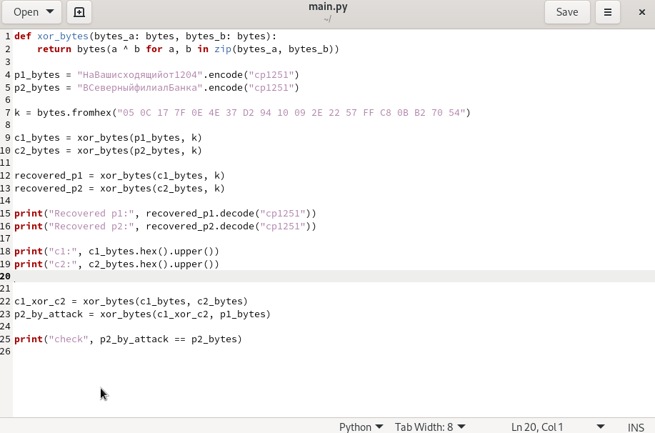
Рис. 1: Код
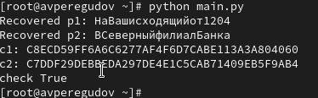
Рис. 2: Результат

Список литературы

